

Nº de Processo:

_________________________
(Preenchido pelo funcionário)

DIRECÇÃO DO REGISTO ACADÉMICO

FORMULÁRIO DE MATRÍCULA

Licenciatura em______________________________________________Ano de Ingresso _______
(A preencher com letra legível por favor. Todos os campos são de preenchimento obrigatório)


1. DADOS DO ESTUDANTE

Nome Completo:_______________________________________________________________

Nome do Pai: _______________________________________________________________

Nome da Mãe: _______________________________________________________________

Data de Nascimento: | / | / | Género: Masculino |  |  | Feminino
Nacionalidade: |  |  | Naturalidade:
Província: |  |  | Distrito/Cidade:
Nº de documento de identificação: |  |  | Tipo de documento:
Emitido por: |  |  | Válido até: | / | /
Nº de NUIT:
Contacto-1: |  |  | Contacto-2:
Email: |  |  | Residente:
Contacto familiar:

2. HABILITAÇÕES LITERÁRIAS

Estabelecimento de Ensino | Local | Nível | Ano de conclusão

3. INFORMAÇÃO PROFISSIONAL

Nome da Instituição:

Endereço:

Carreira Profissional:

Função:

Contacto institucional:

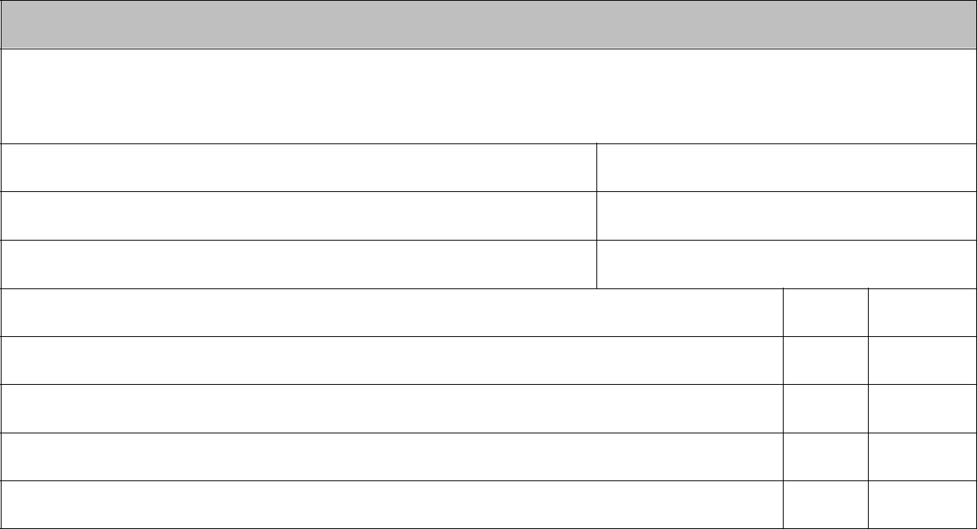
4. EM CASO DO ESTUDANTE SER BOLSEIRO DE QUALQUER INSTITUIÇÃO Nome da instituição responsável pelo financiamento da bolsa:
_________________________________________________________________________________

Nº de NUIT:

Endereço:

Contacto:

5. DOCUMENTOS OBRIGATÓRIOS EM ANEXO |  | Sim |  | Não

- Fotocópia autenticada do BI ou recibo de BI, passaporte ou DIRE

- Fotocópia autenticada do Certificado de Habilitações

- Fotografia colorida tipo passe anexada ao formulário de matrícula

- Declaração Militar

Advertência:

Apresentação de documentos falsos são punidos com a pena de interdição de ingresso à Universidade Licungo e a outros estabelecimentos de ensino, seja de direito público ou privado, por um período de 3 anos.

O funcionário,

Assinatura do estudante,

Nome:__________________________________

Nome_________________________

Quelimane, aos___________________de____________________de 20____

Campus Coalane, Av. Julius Nyerere-1613, Bloco I, Fax: 24216058, Quelimane

